Garage clandestin illegal

Bonjour,Bonsoir je voudrait passez a la création d'un garage clandestin au quel a l’intérieur ont pourrait organisez des enchères,tuning,saisie et deal fin des trucs illégal quoi le tuning fera partie quand même de la partie illégal car ont pourra placez des plaques anti-radar,débrider certains véhicules et faire des modifications légale aussi pour restez quand même dans la discrétion j'ai déjà pensez a un endroit peu surveillez par les autorités.

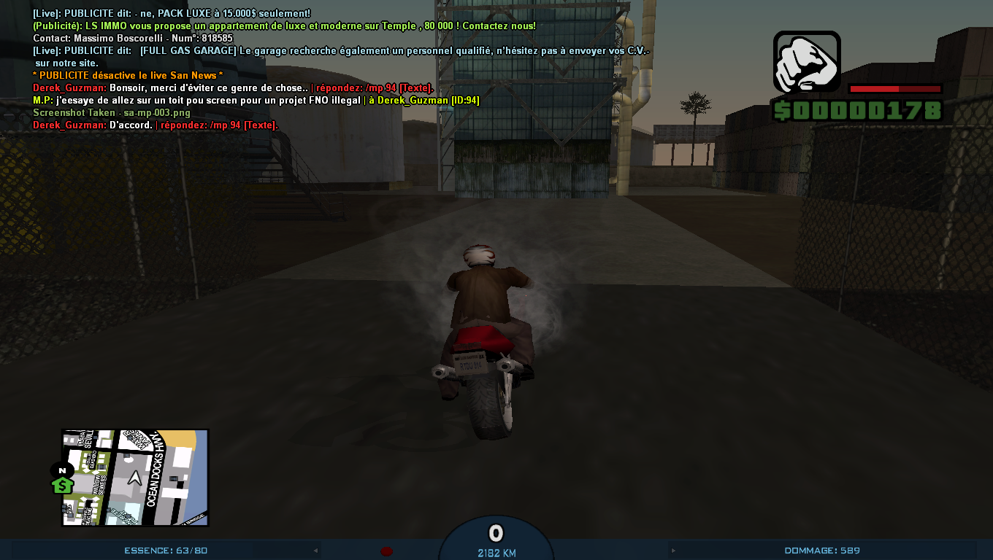
Voici le screen de l'endroit :

Peut-être que vous voyez pas trop ou c'est enfaîte j'ai pensez a le mettre derrière le vendeur de véhicules industriel en mettant une barrière pour pas laissez passez n'importe qui au pont au quel je me situe sur le screen voilà,

donc je vous présente mais idée:

-Vente au enchères dans le garage de véhicules (n'importe qu'elle type)

-Saisie de véhicules je demande des véhicules a certaines personnes il me les ramène pour qu'il se font un peu d'argent (création d'une liste comme au car dealer mais pour mon garage) Après je sais pas si vous voudrez que les véhicules rechercher par mon garage soit mi en vente directement ce que j’aimerai bien pour me faire quand même du business mais la personnes volez garderez quand même sa voiture ^

-Tuning illégal :
-Plaques anti-radars 25,000$

-Débridée des véhicules 20,000$

-Tuning légal pour passez inaperçu (avec commandes indiquer plus bas)

-Vente de meth ou armes illegal dans une salle du garage

-Rassemblement tuning créer par le garage illégal (sur demande)

Le mapping que j'ai un peu prêt pensez (en écriture)

-Création d'un garage avec deux rampes puis des portails

-Parking personnel sur le cotée (avec grille)

-Dans le garage la creation de 3pièces : 1ere Le bureau du leader faction

2ème Le bureau de l'adjoint de la faction

3ème Le stock de choses illegal bien planquez

-Une grille sur le pont a l'entrée pour fermer complètement la partie du garage.

-La liste des véhicules rechercher a l’intérieur du garage modifiable par moi même.

-La création de deux coffres un pour la meth le deuxieme pour les armes en vente.
Les commandes que j'aimerait bien avoir la création

-commandes (/ovg pour toutes les grilles,portail)

-commandes (/tuning comme les garage légal avec toutes les options

-commandes (/vplaques [id] [prix] pour créer une plaque anti-radars)

-commandes (/vdebridée [id] [prix] pour débridée les vehicules)

-commandes (/creerliste [nom du vehicule rechercher] [prix] pour créer un vehicule rechercher sur la liste)

-commandes (/gcoffremeth ouvrir,info,fermer,code)

-commandes (/gcoffrearmes ouvrir,info,fermer,code)

-commandes (/facture [id] [prix] pour la creatin de facture qui rentre dans mon coffre de faction aussi inclus dans la creation,

La liste des personnes dans le garage

-Rang 9 Leadeur faction : Adrien_Hends

-Rang 8 Co-leadeur faction:[personne]

-Rang 7 vendeur : [personne]

-Rang 6 Gestionnaire [personne]

-Rang 5 manager d'équipes [personne]

-Rang 4 Formateur [personne]

-Rang 3 Conseiller[personne]

-Rang 2 Employez [personne]

-Rang 1 Stagiaire [personne]
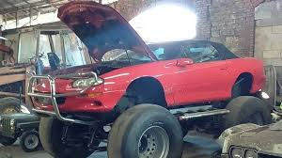
Un exemple d’illégal customisation ce qui ne sera pas la même chose dans le jeu bien sur impossible a réaliser des roue comme ça.

Voila merci de votre compréhension et de votre attention a mon projet j’espère avoir de bon retour et surtout des [POUR] sa serait génial que un garage clandestin sorte quand même :D

Cordialement Adrien_Hends ou SINIX

